# MODALIDADE: RELATO DE EXPERIÊNCIA

**Estratégias De Abordagem Da Bioeletricidade**

**Pedro Henrique de Castro Torres Isabella Arce Leite Rocha Yuri Dörner Vital de Brito**

**Yohance Machado do Nascimento**

**Icaro Pinto Siqueira Guilherme Ribeiro Farias de Oliveira Yasmim Mamede Vital Souza**

**Bhav Babani Luciana Batista da Silva Isabelle Bezerra Cordeiro**

Relato de experiência proveniente da III Mostra Científica de Biofísica da disciplina de

Biofísica (IBF602)

|  |  |
| --- | --- |
| **NOME DA ESCOLA:**  **Colégio Militar da Polícia Militar II – CMPM2** | |
| **ANO ESCOLAR**:  Ensino Médio | **Nº DE DISCENTES**: 200 |
| **CARACTERÍSTICAS DA TURMA:**  Trata-se de uma Mostra Científica de Biofísica, em que estudantes do Ensino Fundamental (6º ao 9º ano) visitaram a bancada científica da Bioeletricidade. | |
| **DISCIPLINA**:  Biologia e Física | **Nº DE AULAS MINISTRADAS** |
| **HABILIDADE BNCC/RCA:** Ciências da Natureza e suas Tecnologias. | |
| **OBJETIVO (S):**  A apresentação realizada na III Mostra Científica de Biofísica pela equipe teve como objetivo introduzir conhecimentos básicos de bioeletricidade aos estudantes do 6° ao 9° ano do Colégio Militar da Polícia Militar II, bem como gerar interesse pela ciência por meio de uma forma simples e lúdica de transmitir o conhecimento. | |
| **SEQUÊNCIA DIDÁTICA**   1. Expor histórico e conceitos básicos de bioeletricidade – 5 minutos; 2. Demonstrar, na prática, o funcionamento de uma pilha bioelétrica – 5 minutos; 3. Expor gradiente eletroquímico e mecanismo de produção de um   potencial de ação na célula – 5 minutos; | |

**Dúvidas**: [liec.ufam@gmail.com](mailto:liec.ufam@gmail.com)

|  |
| --- |
| 1. Realizar encenação do mecanismo apresentado na etapa anterior com participação do público - 4 minutos 2. Conectar os conhecimentos transmitidos com uma patologia associada- 5 minutos 3. Demonstrar, na prática, um circuito elétrico com a utilização de um   dispositivo de choque- 3 minutos. |
| **INSTRUMENTO AVALIATIVO:**  Apresentação expositiva sem fins avaliativos. |
| **RECURSOS NECESSÁRIOS:**   * Banner * Dispositivo de choque * Dois limões * Três fios de cobre * Dois pregos * Duas moedas de cinco centavos * Calculadora * Fita isolante |

**Dúvidas**: [liec.ufam@gmail.com](mailto:liec.ufam@gmail.com)

Apresentação: 04/12/2023

# Descrição do Relato de Experiência

Como graduandos de Medicina matriculados na disciplina Biofísica, tivemos a oportunidade de participar na III Mostra de Biofísica realizada no Colégio Militar da Polícia Militar II, abordando o tema Bioeletricidade. Nosso objetivo consistiu em expor o tema de modo didático e lúdico aos estudantes do 6º ao 9º ano e, por meio desse procedimento pedagógico, gerar interesse pela compreensão dos fenômenos científicos.

Essa experiência representou para nós um grande desafio: reduzir a formalidade da nossa linguagem acadêmica a um nível inteligível a estudantes do Ensino Fundamental. Nesse contexto, optamos por ministrar o conteúdo de modo didático e o mais compreensivel possível por meio de encenações e experimentos que despertassem a atenção dos estudantes.

Inicialmente, com o uso de um banner como suporte, realizamos uma esplanação acerca da história da Bioeletricidade, o que permitiu a contextualização do assunto e explicitação das diferenças entre as teorias de Luigi Galvani e Alessandro Volta. Em seguida, a fim de demonstrar e explicar o funcionamento de uma pilha bioelétrica, realizamos um experimento.

Para o experimento utilizamos dois limões e, em cada um deles, duas incisões foram feitas: uma para encaixar uma moeda de cinco centavos e outra para o prego, de maneira que os materiais não se encostassem. O primeiro material constituiu o polo positivo e o segundo, o polo negativo. Assim, conectamos no sistema três fios de cobre (um excelente condutor elétrico): o primeiro para ligar a moeda ao polo positivo da calculadora; o segundo para ligar o prego do outro limão ao polo negativo da calculadora e o terceiro fio para conectar a moeda e o prego restantes entre si. Dessa forma, fechou- se um circuito capaz de fornecer energia elétrica para o funcionamento do dispositivo.

**Dúvidas**: [liec.ufam@gmail.com](mailto:liec.ufam@gmail.com)

Apresentação: 04/12/2023

Imagem 1: Demonstração prática de uma pilha bioelétrica

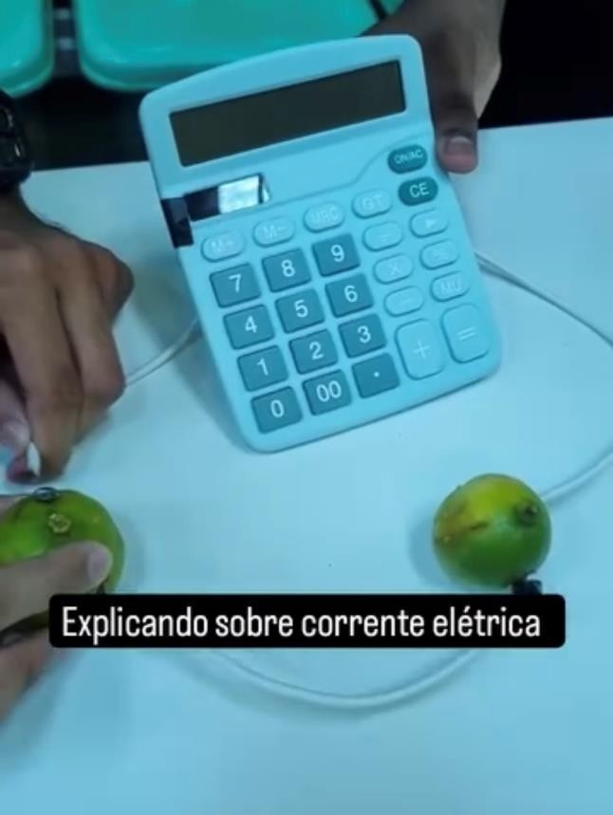

Fonte: Arquivo pessoal dos autores

Prosseguimos com os ensinos teóricos referente a gradiente eletroquímico, potencial de repouso e potencial de ação. Ao considerarmos que o conteúdo poderia ser complexo ou incompatível com o nível dos estudantes do ensino fundamental, ou ainda que não tivessem embasamento sobre o tema, realizamos uma encenação interativa. Nela, o público-alvo fez o papel de íons, dois integrantes do grupo fizeram o papel de canal de sódio voltagem-dependente, e outro integrante, de molécula inibidora do canal. A experiência possibilitou um melhor esclarecimento da diferença entre um canal fechado e um canal inativo. A abertura do canal foi simbolizada pelo afastamento dos integrantes, o fechamento, pela aproximação e a inativação, pelo bloqueio da passagem pelo outro integrante.

Em um último momento, abordamos de forma expositiva sobre potencial graduado, fenômenos elétricos da membrana e uso médico. Para finalizar, realizamos uma comprovação prática com os ouvintes a existência de eletricidade, por meio de pequenos estímulos elétricos pelo corpo humano provocados por um dispositivo de choque, que provoca o processo de contração muscular. Esse experimento causou nos estudantes entusiasmo e interesse pelo fato de serem envolvidos diretamente no experimento.

Importa destacar que anteriormente a execução do experimento os estudantes envolvidos foram indagados sobre o uso de marca passo e/ou aparelhos auditivos, que, se presentes, poderiam representar risco à utilização do aparelho.

**Dúvidas**: [liec.ufam@gmail.com](mailto:liec.ufam@gmail.com)

Apresentação: 04/12/2023

Figura 2: Demonstração da corrente elétrica



Fonte: Arquivo pessoal dos autores

Em se tratando de resultados, as encenações e experimentos cumpriram a função de prender a atenção dos infantes e lhes proporcionar interesse pelo tema. A pilha à base de limão gerou surpresa por parte do público pela utilização de um elemento intríseco ao cotidiano para fornecimento de energia elétrica.

O destaque se estabeleceu sobre o dispositivo elétrico para demonstração de um circuito elétrico. Essa atividade prática impressionou com maior intensidade os alunos e facilitou a compreensão do funcionamento da pilha na medida em que representou empiricamente o circuito ilustrado inicialmente no banner.

Um tópico que poderia se tornar pesado de se explicar a estudantes de ensino fundamental se tratou do mecanismo de propagação do potencial de ação. No entanto, a encenação realizada propiciou um suporte divertido a explicação, a qual adquriu um aspecto mais inteligível ao público.

Acerca do componente teórico da apresentação, aliada às práticas ludico-experimentais supracitadas, a exposição do conteúdo foi realizado de modo leve para os estudantes que não aparentaram desinteresse pela apresentação. Assim, percebemos o potencial das demonstrações interativas inerentes aos procedimentos pedagógicos e acreditamos que logramos êxito em nosso objetivo de transmitir o conteúdo de modo didático e lúdico.

**Dúvidas**: [liec.ufam@gmail.com](mailto:liec.ufam@gmail.com)

Apresentação: 04/12/2023